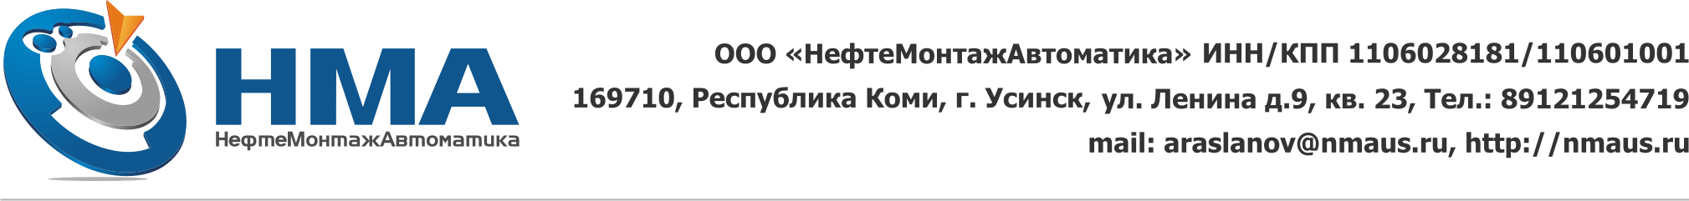

|  |  |
| --- | --- |
| **Полное наименование предприятия** | **Общество с ограниченной ответственностью “НефтеМонтажАвтоматика”** |
| **Краткое наименование** | **ООО “НМА”** |
| **Юридический адрес** | **169710, Республика Коми, г. Усинск, ул. Ленина д.9, кв. 23.** |
| **Почтовый адрес** | **169710, Республика Коми, г. Усинск, а. я. 248** |
| **Фактический адрес** | **169710, Республика Коми, г. Усинск, ул. Парковая д.15, оф. 78** |
| **Контакты** | **Офис: 8(82144)6-37-59**  **Директор: +79121254719 Арасланов Илья Самбирович**  **Заместитель директора: +79121476263 Веселков Александр Вениаминович**  **Начальник БПО: Кротов Алексей Алексеевич**  **Официальный сайт** [**http://nmaus.ru/**](http://nmaus.ru/)**, эл. почта: info@nmaus.ru** |
| **Свидетельство о допуске к спец. видам работ** | **СРО-С-254-03102012 от «31» мая 2013г.; СРО-Э-076 от «04» мая 2012г.** |
| **Свидетельство о регистрации ЭТЛ** | **№16 от «08» апреля 2015 г., действительно до «07» апреля 2018 г.** |
| **Электронная почта** | [araslanov@nmaus.ru](mailto:araslanov@nmaus.ru) |
| **ИНН/КПП** | **1106028181/110601001** |
| **ОКПО** | **90415029** |
| **ОКОГУ** | **49013** |
| **ОКАТО** | **87423000000** |
| **ОКВЭД** | **45.31** |
| **ОКФС** | **0016** |
| **ОКОПФ** | **65** |
| **ОГРН** | **1111106001588** |
| **Директор** | **Арасланов Илья Самбирович**  **(Устав от 24 ноября 2011г.)** |
| **Преамбула договора:** | ООО «**НефтеМонтажАвтоматика**», именуемое в дальнейшем «….», в лице директора **Арасланова Ильи Самбировича**, действующего на основании устава, с одной стороны, и …т.д. |

**Платежные реквизиты**

|  |  |
| --- | --- |
| **Получатель денежных средств** | **ООО “НефтеМонтажАвтоматика”** |
| **Расчетный счет** | **40702810828140001091** |
| **Корсчет** | **30101810400000000640** |
| **БИК** | **048702640** |
| **Банк** | **Коми ОСБ 8617 г. Сыктывкар** |

**Директор                 Арасланов Илья Самбирович**